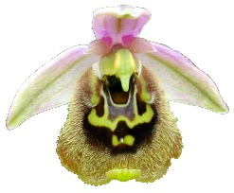
האגודה הישראלית Israeli לסחלבים Orchid Society

‏‏‏
אגודת הסחלבים הישראלית
מקיימת

יריד סחלבים

בחול המועד פסח 3/4/2018
משעה 10:00 עד 14:00
בחוות הנוי בעמק חפר

הכניסה חופשית

בואו להכיר את עולם הסחלבים המופלא

תצוגה ומכירה תתקיים במקום.

האגודה הישראלית לסחלבים, רח' רמז 32, הרצליה 4628832
09-9559155 09-9512393 www.ios.co.il gura-y-m@zahav.net.il
Israeli Orchid Society. 32, Remez St. Herzliya 4628832 Israel

